La neumonía por SARS-CoV-2 aumentó los partos prematuros y las cesáreas de la primera ola

- El estudio está coordinado por el Hospital General Universitario Gregorio Marañón y en él participa la Universidad Complutense de Madrid

- Aunque no se produjo ninguna transmisión de la madre al bebé, sí concluye que la infección altera el curso de la gestación, situando la tasa de cesárea en 36,2% y la de parto prematuro en 20,6%, niveles muy superiores a los habituales

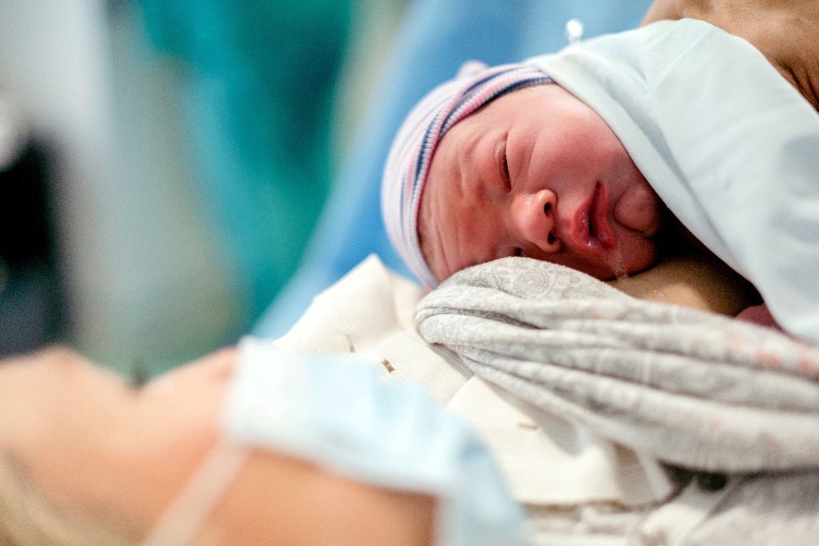

El 30% de las embarazadas del estudio padecieron neumonía, que alteró su gestación. / Shutterstock.

UCC-UCM, 19 de mayo. Un estudio multicéntrico de la primera ola de la pandemia liderado por el Hospital General Universitario Gregorio Marañón en el que participa la Universidad Complutense de Madrid (UCM) ha identificado que la infección y el desarrollo de neumonía están relacionados con un mayor riesgo de cesárea y de parto prematuro.

En concreto, el trabajo publicado en BMC Pregnancy and Childbirth concluye que la tasa de cesáreas alcanzó el 36,2% -lo habitual en nuestro país ronda 22%. Por su parte, la de partos prematuros supuso el 20,6% - la media es 7%- de los nacimientos.

“La infección de SARS-CoV-2 puede suponer una mayor morbilidad para la mujer embarazada si se desarrolla neumonía, con distintos perfiles de gravedad”, destaca Itziar Carrasco, investigadora de la Facultad de Medicina de

la UCM y del Servicio de Enfermedades Infecciosas Pediátricas del Hospital Gregorio Marañón.

Los cambios anatómicos, fisiológicos e inmunológicos que acompañan al embarazo pueden aumentar la susceptibilidad de la mujer embarazada a los patógenos virales y aumentar el riesgo de desarrollar neumonía grave por SARS-CoV-2. Esta infección en los pulmones puede desencadenar ingresos en la UCI e intubación, situaciones que alteran el curso de la gestación si la paciente es una mujer embarazada, poniendo en riesgo su vida y la del bebé.

Una primera ola marcada por el desconocimiento

El estudio, liderado por Marisa Navarro, directora del Grupo de Investigación en Infecciones de la Población Pediátrica del Instituto de Investigación Sanitaria Gregorio Marañón, se llevó a cabo entre el 15 de marzo y el 30 de julio del año 2020, en un momento en el que “no había prácticamente información sobre este tema”, según sus autores, y participaron 13 hospitales de España.

Se incluyeron 105 mujeres embarazadas -y diagnosticadas de COVID-19- con una edad media de 34 años y 107 recién nacidos. El 30,8% de las gestantes padecieron neumonía y el 4,8% ingresaron en la UCI con necesidad de ventilación mecánica. Todas las PCR nasofaríngeas en recién nacidos fueron negativas al nacer y una positivizó a los 15 días de vida. Dos recién nacidos murieron, uno por causas relacionadas con la prematuridad y otro por muerte súbita inesperada durante el contacto piel a piel temprano después del parto.

“El estudio supuso todo un reto al necesitar muestras de las mujeres embarazadas infectadas en el momento del parto, como sangre y placenta, en un momento en el que la situación era completamente desconocida y había mucha incertidumbre sobre las posibles vías de transmisión”, reconoce Carrasco.

La investigadora añade que supuso un esfuerzo logístico que pudo realizarse con el apoyo de todo el personal asistencial, enfermería y matronas; el Servicio de Microbiología del Hospital Gregorio Marañón y el Biobanco, así como los Servicios de Obstetricia, Neonatología e Infectología Pediátrica del Hospital Gregorio Marañón.

En la actualidad, este grupo continúa su línea de investigación analizando las olas posteriores desde julio de 2020, en las que ya han advertido “menos impacto y morbilidad” en las mujeres embarazadas, gracias al mayor conocimiento del virus y al anticipo de medidas de seguridad.

Referencia bibliográfica: Carrasco I, Muñoz-Chapuli M, Vigil-Vázquez S, Aguilera-Alonso D, Hernández C, Sánchez-Sánchez C, Oliver C, Riaza M, Pareja M, Sanz O, Pérez-Seoane B, López J, Márquez E, Domínguez-Rodríguez S,

Hernanz-Lobo A, De León-Luis JA, Sánchez-Luna M, Navarro ML. SARS-COV-2 infection in pregnant women and newborns in a Spanish cohort (GESNEO-COVID) during the first wave. BMC Pregnancy Childbirth. 2021 Apr 26;21(1):326. doi: 10.1186/s12884-021-03784-8.

© Unidad de Cultura Científica y de la Innovación – Universidad Complutense de Madrid
Email: uccucm@ucm.es 913946510. Facultad de Medicina. Edificio Entrepabellones 7 y 8. C/ Doctor Severo Ochoa 7. 28040 Madrid. https://www.ucm.es/otri/otri-cultura-cientifica

